**Тақырыбы:«Аяулы менің -Анашым» Мақсаты:** Балаларды әжелер, аналар және қыздар мерекесімен таныстыру. Өздерінің аналарына деген ыстық сезімдерін білдірулеріне тәрбиелеу. Сұлулық пен миірімділікке құштарландыру..

Әсем безендірілген залға «Анашым» әні баяу естіліп тұрады. Ер балалар қыздардың қолдарынан ұстап кіреді де, ілтипат білдіріп қыздарды жайғастырады.

**Жүргізуші:**Құрметті қонақтар, сүйікті аналар, әжелер, ұстаздар бүгін көктемнің алғашқы мерекесі 8 Наурыз құтты болсын! Бұл мереке барлығымыз үшін де ерекше. Себебі барлығымыздың да аналарымыз бар, ал анасы бар адамдар әр қашан бақытты.Балалатрымыздың дайындаған мерекелік ертеңгілігіне қош келдіңіздер.Мерекемізді бастаймыз. Той пердесін ашайық  
Тойға шашу шашайық  
Аналарды құрметтеп  
Ән маржанын ашайық **Ән:«*Құтықтаймын ана туған күніңмен»* Жүргізуші:**Балалар мен сендерге сұрақтар қойғым келіп тұр, жауап бересіңдер ме? **Жүргізуші:** Бәрімізге осынау өмірді, әлемнің жарығын сыйлаған жан кім? **Балалар:** Ол – ана! **Жүргізуші:** Дүниедегі ең қымбат кім? **Балалар:** ол әрине анамыз! **Жүргізуші:** Дүниедегі ең тәтті не? **Балалар:** Ол – ананың сүті **Жүргізуші:** Дүниеде ең жұмсақ не? **Балалар:** Ол - ананың алақаны! **Жүргізуші:**Олай болса осыншама нәрсенің барлығын сыйлаған аналарымызға неге гүл сыйламасқа.

Ұлдар орындарынан тұрып барлығы бірдей

*Біз доспыз гүлдермен,*

*Текке оны жұлмаймыз.*

*Той күні бір – бірден,*

*Аналарға сыйлаймыз* – деп қолдарындағы гүлдерді аналарға сыйлайды.

Осы кезде көңілді әуенмен Сайқымазақ пен құрбысы Жалқаугүл залға сөз таластыра кіріп келеді.

**Жүргізуші:** Сендерге не болды, неге таласып келесіңдер?

**Жалқаугүл:**Мынау мені ұйқымнан оятты. Мен ұйықтағанды жақсы көремін. Бүгін мереке, ерте тұр, жуынып әдемі киіміңді кіи деп меніәбден шаршатты. Шаршадым. (күрсінеді) **Сайқымазақ:**Ол өте жалқау ұйқыны жақсы көреді. Тіпті шашын да тарағысы келмейді. Беті- қолында жуғысы келмейді. Олай жалқау болуға болмайды айтыңдаршы балалар.

**Балалар:** Жалқау болуға болмайды.

**Жүргізуші:** Сайқымазақ дұрыс айтады жалқау болуға болмайды**.** Сен осылай жүрсең сенімен ешкім дос болғысы келмейді. Біздің топтың балаларына қарашы олар бүгін ерекше құлпырып отыр. Сен әдемілікке, сұлулыққа талпынуың керек.

**Жалқаугүл:**Менің мазамды алмаңдар**,** менің қарным ашып тұр. Тіпті ұйқымда келіп тұр.

**Сайқымазақ:**Мен оған қанша айтсамда түсінгісі келмейді.Енді не істесем екен? (көңілі түсіп кетеді)**.**

**Жүргізуші:** Көңілді Сайқымазақ еңсең түспесін мен Жалқаугүлдің бойындағы жалқаулықпен қалай күресуді білетін сияқтымын. Бүгінгі мерекемізде бүлдіршін қыздарымыз сайысқа түспек. Сайысымыз «Балапан арулары» деп аталады. Осы сайысымызды Сайқымазақ , Жалқаугүл екеуің бірге тамашалаңдар. Бәлкім Жалқаугүл де өз пікірін өзгертіп қалар.

Жалқаугүл мен Сайқымазақ мерекені тамашалауға келіседі де, орындыққа жайғасады.

**Жүргізуші :** Гүл өссе жердің көркі,

Қыз өссе елдің көркі

-деп отырып,ақ маңдай,ашық жүзді,бота көз қыздарымызды салтанатпен ортаға шақырамыз»  
**Жүргізуші сайыс шартымен таныстырады.**

**Сайыс үш бөлімнен тұрады:**

-өзін өзі таныстыру;

-өз өнерін көрсету;

-сән сайысы;   
Жеребе таратылады. Қыздар жеребеге қарай өз өнерлерін көрсететін болады.  
**Жүргізуші:** -Әділдікпен баға берер аруға   
                       Әділдікпен қара қылды жаруға.  
                      Алқасын қазылырдың біз сайлайық  
  Ақ аруды  таңдап бүгін алуға-  
Деп,бүгінгі сайысымызға баға берер қазылар алқасын сайлайық.  
Қазылар алқасы сайланып алынады. **Жүргізуші:**Ана десем  сезім билер тым ыстық,  
                     Жарасады адамдарға туыстық.  
                      Бар адамға берсе ананың мейірімін,  
                    Орнар еді бар әлемде тыныштық – деп бүгінгі балаларымыздың аналарына арналған тақпақтарын қабыл алыңыздар.  
Анам менің сүйіктім  
Тек өзіңе табынам.  
Қасымда жүрсең биікпін,   
Алыстасаң сағынам. Аружан.  
  
Анаң болса қасында  
Басқа бақыт не керек  
Аналардың жүрегі  
Мейірімді ғой керемет. Мансур.  
  
Мен анамды сүйемін,   
Құшағына енемін.  
Мәпелеген анамды,   
Қуантсам деп келемін. Інжу  
  
Мәпелейді, әлдилейді, бағады.  
«Құлыным» деп құшағына алады  
Өзгеге де, өзіне де жауапты  
Барлығына қалай уақыт табады?! Әлихан   
  
Айналайын анашым  
Аялайсың, бағасын  
Сен үшін балалармен  
Ән шырқайық бәріміз Асылжан

Жақсы көреді әжелерін,   
Ойыншықтар да әпереді  
Балабақшаға да әкеледі,   
Жақсы қандай әжелері. Жасұлан  
 Әлпештеген аялаған  
Ақ сүт берген апатайым  
Сәлем жазып бүгін саған  
Мейрамымен құттықтаймын Ақбота  
Мені жақсы көреді  
Күндей күліп келеді  
Көп ертегі біледі

Маған айтып береді. Назар   
Үн қатасын бал тілмен, Еркелеймін әр күн мен. Құттықтаймын анашым, Сегізінші наурызбен. Қорлан.

Әже деген көп шығар,

Әжемдей менің жоқ шығар.

Мейірімді бұл кісі,

Қандай ғажап күлкісі. Аяулым

Құтты болсын ақ анам

Сегізінші наурызың,

Қасымда бол әрқашан

Жансын жарқын жұлдызын.

Тілейді бақыт бір саған,

Әлпештеген ұл – қызың!

**Жүргізуші:**:Баурап алар бірақ ауыз сәлемі,  
                     Қазақ қызы әдепті де әдемі.  
                     Қазақ қызы –ақылына көркі сай,  
                     Тұнып тұрған сұлулықтың әлемі.  
Ортаға сұлу қыздарымызды шақырамыз сіздердің қошеметтеріңібен! Ару қыздарымыз өздерін таныстырсын. (Қыздар өздерін кезекпен таныстырады.Таныстырып болғаннан кейін қыздар келесі сайысқа дайындалуға шығып кетеді).  
**Жүргізуші:** Қариясы бар үйдің, қазынасы деп бекер айтпаған. Қазыналы әжелерімізді құттықтай отырып, әнімізді қабыл алыңыздар.  
**Ән:** «Менің әжем»  
**Жүргізуші:** Келесі сайысымыз өз өнерін көрсету. Ару қыздарымыз сайысқа дайындаған өз өнерлерін көрсетсін. Қыздар өнерлерін кезекпен көрсетеді. **Сайқымазақ:** Балалар сендердің тптарыңның қыздары қандай әдемі әрі өерлі екен. Қыздар келесі сайысқа дайын болғанша мен сендермен бір ойын ойнағым келіп тұр дейді де, ойын шартын таныстырады. **Ойын:** «Әжемнің жібі»  
**Жүргізуші:** Балалар әлемдегі ең көркем сөдердің бірі қандай сөз?.  
**Балалар:** «Ана» -деп жауап береді **Жүргізуші:** Олай болса аналарымызға арнаған әнімізді, балаларымыздың орындауында қабыл алыңыздар. **Ән:** «Ақ мамам»  
**Жүргізуші:** Келесі сайысымыз сән сайысы деп аталады (Қыздар өздерінің кезегімен сән көрсетеді.Қыздарды жігіттер алып шығады).   
**Жүргізуші:** Жалқаугүл қарашы біздің қыздарымыз саған ұнады ма ? **Жалқаугүл:** Ой қыздар менің де сұлу болғым келеді. Бірақ не істеу керек екенін білмеймін. Маған көмектесіңдерші өтінемін (ұялып қалады). **Сайқымазақ:** Сен бірінші көңіліңді көтер. Бәріміз саған көмектесеміз солай ма балалар? **Балалар:** Иә –деп жауап береді. **Жүргізуші:** Жалқаугүл саған әдемі болу үшін ең алдымен жалқаулықты қою керек. Айна , тарақ тағы басқа да заттармен дос болу керек. Біздің қыздар саған қалай әдемі болуды үйретеді. Солай ма қыздар ? (Қыздар келісіп Жалқаугүлді сәндеуге кіріседі)(Жалқаугүл өзінің жаңа бейнесін айнадан көріп қатты қуанады) **Жалқаугүл:** Мынау шынымен мен ба қандай әдемі болып кеттім Рахмет сендерге қыздар рахмет. (қуанады) **Жүргізуші:** Әрине бүл сен, бәрі өзіне қарап жүрсе әдемі болады. Енді саған Жалқаугүл деген ат сәйкес келмейді. Саған жаңа есім қоюды ұсынамын. Балалар қалай ойлайсыңдар , енді оны қалай атауға болады?(Балалар ойланып барлығы «Әдеміай» деп атайды).

**Әдеміай:** Рахмет сендерге балалар маған барлығы ұнайды. Мен енді көп ұйықтамауға, жалқау болмауға сөз беремін.(күлімсірейді)

**Сайқымазақ:** Құрбым Әдеміай маған сенің жаңа кейіпің өте қатты ұнайды. Мен саған гүл сыйлағым келеді. Оны өз қолыммен жасадым.Міні ол саған ұқсайды. (Сайқымазақ гүлді ұсынады .

Әдеміай рахметін айтады) **Жүргізуші:**Қандай керемет, балалар бүгін қандай тамаша күн Әдеміай мен Сайқымахақ достасты,енді тобымыздың ең әдемі қыздарын таңдайтын кез келді.Олай болса әділдікті ту еткен әділқазыларымызға да сөз кезегін берейік. (Әділқазылар қыздардың көрсеткен өнеріне қарай әсем

атаулар беріп алғыс хаттарымен марапаттайды) **Жүргізуші:** Балалар бізді көктемнің алғашқы мерекесімен құттықтауға Гүлкөктем келе жатыр екен қарсы алайық. **Гүлкөктем:**Сәлем, сәлем балақайлар,

Әзиз әже назды апайлар.

Мен шуақты ала келдім,

Қуаныңдар алақайлап,

Жерге кілем жаба келдім,

Құстар әнін ала келдім.

Жан бітіріп табиғатқа,

Әсем әнді ала келдім.

Әп – әдемі шоқ гүлдерді,

Даладан мен жинай келдім.Балалар мен сендермен билегім келіп тұр. Би «Көктем вальсі» деп аталады. Ұлдар қыздарды биге шақырады. **Жүргізуші:**Әлпештеген аялаған,

Ақ сүт беріп өсірген.

Аналардаң мейрамымен,

Құттықтаймын бүгін мен!

**Ән:**«Анам менің»(Барлығы бірге шырқайды)

**Ойын:«Кім тез гүл тереді*»***

**Гүдкөктем:** Балалар сендерге көп рахмет ән де айтып, би де билеп тақпақта айтып бердіңдер, ал енді менің қоштасатын уақытым келді, сау болындар.(Сайқымазақ , Гүлкөктем және Әдеміай үшеуі бірге қоштасып шығып кетеді)

Балалар аналарын арналған сыйлықтарын табыстайды.

Ата - аналарға құттықтау сөз кезегін беру.

**Жүргізуші:**

Аналардың жанарында

Тұратындай таң күліп

Барлық бала өз анасын

Сүйіп өтер мәңгілік.

Ендеше осындай балаларды дүниеге әкеліп, жарық күн сыйлаған аналарымызға бәріміз бас иейік!Аман сау болыңыздар!

**Анар стансиясы**

**МКҚК«Құлыншақ» бөбектер балабақшасы**

**«Аяулы менің- Анашым»**

**(Ертеңгілік бағдарламасы)** 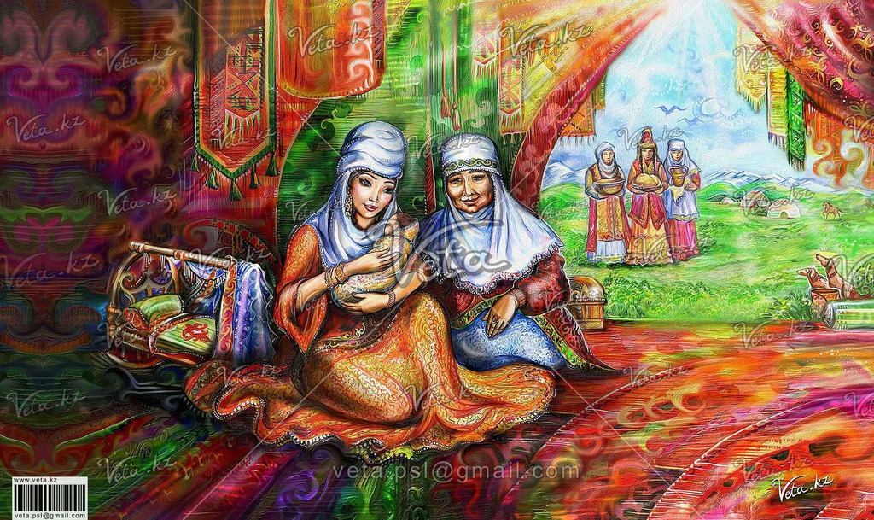

**Жауапты:Төреханова Ж.Н**

**2017 жыл.**